
Rzeszów 8-9 lutego 2024r.

Prosimy o dokonanie rejestracji poprzez wypełnienie poniższego formularza do dnia 31 stycznia 2024r. i przesłanie na adres: konferencjamdr@ur.edu.pl
KARTA ZGŁOSZENIA
Imię i nazwisko:
Stopień/tytuł naukowy:
Afiliacja:
Telefon:
adres e-mail:
Faktura: | tak* nie
*Dane do faktury:

Udział w kolacji w dniu 08 lutego 2024r. (dodatkowo płatny 200zł) | tak nie
Udział | bierny czynny
Dla uczestników czynnych
Tytuł zgłaszanej pracy:
Preferowany rodzaj sesji:  Uwaga! Ostateczną decyzję o kwalifikacji pracy do danej sesji podejmuje Komitet Naukowy | Sesja plakatowa  Sesja studencka  Sesja doktorancka  Sesja ustna

………….………………………
Data i podpis

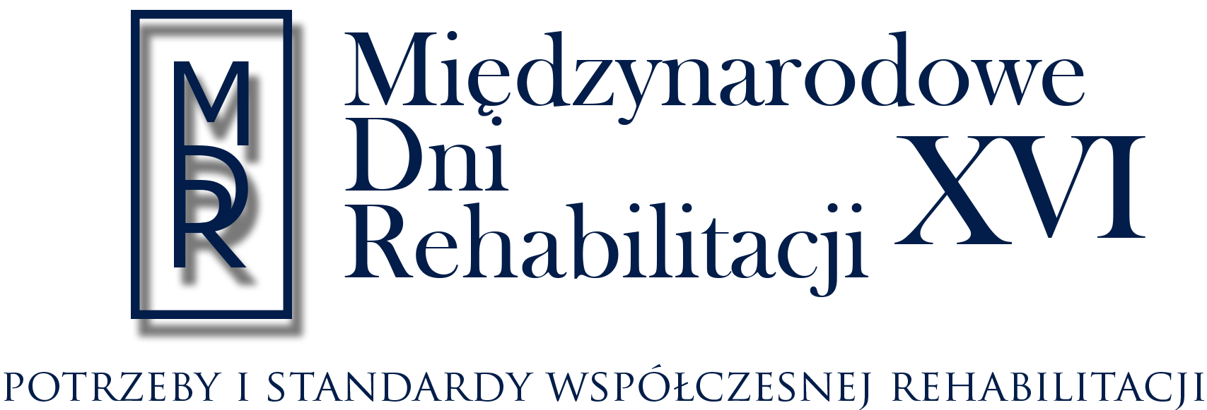
Rzeszów 8-9 lutego 2024r.

Rezerwacja hotelu we własnym zakresie.
Przy rezerwacji proszę podać tytuł Konferencji

Wyrażam zgodę na przetwarzanie przesłanych w powyższym formularzu danych na potrzeby XVI Międzynarodowych Dni Rehabilitacji
Wyrażam zgodę na umieszczenie mojego imienia i nazwiska na identyfikatorze podczas XVI Międzynarodowych Dni Rehabilitacji. Zgodę można wycofać przesyłając
e-mail na adres konferencjamdr@ur.edu.pl
W przypadku zakwalifikowania pracy wyrażam zgodę na umieszczenie mojego imienia i nazwiska w programie i książce streszczeń XI Międzynarodowych Dni Rehabilitacji. Zgodę można wycofać przesyłając e-mail na adres konferencjamdr@ur.edu.pl

Informujemy, że Administratorem Danych Osobowych jest Uniwersytet Rzeszowski z siedzibą w Rzeszowie, przy Al. Rejtana 16C. Dane osobowe są przechowywane i przetwarzane wyłącznie na potrzeby związane z uczestnictwem w XVI Międzynarodowych Dni Rehabilitacji, na podstawie art 6 ust 1 pkt a RODO. Baza danych zostanie usunięta 6 miesięcy po zakończeniu konferencji. Okres ten potrzebny jest do weryfikacji uczestnictwa, wystawiania certyfikatów i faktur. Dane osobowe osób, które nie dokonały wpłaty lub nie uczestniczyły
w konferencji zostaną usunięte najpóźniej 30 dni po zakończeniu konferencji.
W każdej chwili osoba składająca wniosek rejestracyjny może zażądać usunięcia jej nazwiska z bazy danych. Wiąże się to z rezygnacją z udziału
w XVI Międzynarodowych Dni Rehabilitacji, wówczas wszelkie ewentualnie wpłacone kwoty za udział w konferencji i bankiecie nie zostaną zwrócone.

………….………………………
Data i podpis

